
Basın Bülteni
bkz.
Banu K. Zeytinoğlu İletişim
Hande HARMANDALI
handeh@bkziletisim.com
0 541 281 12 26

DİNOZOR GENÇ’TEN
FANTASTİK DÜNYANIN KAPILARINI ARALAYAN
KİTAPLAR!

Dinozor Genç, yaz tatilini kitapların büyüleyici dünyasında geçirmek isteyen okurlarını fantastik hikâyelere davet ediyor! Yıldızlı Saat – Gölge Güvesi, kendilerini sihirli bir krallıkta bulan iki kardeşin maceralarını; Gizli Geçit Termessos – Bilgeler Zamanı I ise dört arkadaşın Termessos’un antik zamanlarındaki heyecanlı yolculuğunu anlatırken her iki serinin ikinci kitapları da okurlarla buluşmaya hazırlanıyor. Gölgeler arasında, zorlu koşullarda süregelen bir varoluş mücadelesinin heyecanlı hikâyesini anlatan Labirent; üç kardeşin fantastik maceralarını konu alan Kardeş Sırları serisinin ilk kitabı Yabancılar ile olağanüstü bir yaşam süren büyük bilim insanı Stephen Hawking’le birlikte araştırma yapmaya ve tuzakları aşmaya davet eden Stephen Hawking ve Arkaslı Arkadaşım da bu benzersiz seçkide okurları bekliyor. Ayrıntı Yayınları’nın ilk gençlik kitapları markası Dinozor Genç’in tüm kitapları, raflarda ve internet satış sitelerinde!

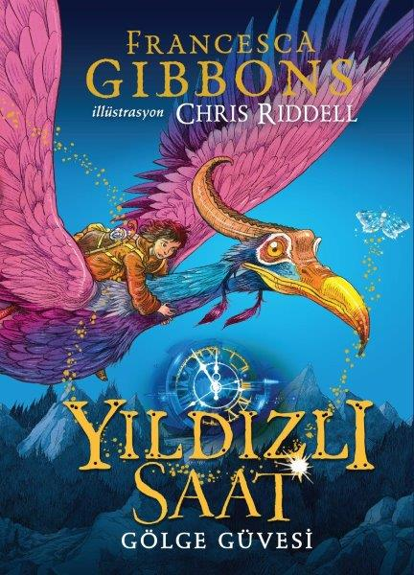
Yıldızlı Saat – Gölge Güvesi
Yazar: Francesca Gibbons / Resimleyen: Chris Riddell / Çevirmen: Nisan İğdem

Sihirli yeni bir dünyaya gitme zamanı geldi…

Imogen küçük kardeşi Marie’ye iyi davranmalıydı. Annesinin yeni sevgilisine de. Ve kesinlikle garip gümüş bir güveyi ağaçtaki bir kapıdan içeri takip etmemeliydi. Ama kim kendisine söylenenleri dinliyor ki?

Kısa sürede, Imogen ve Marie kendilerini, kimsenin yapması gerekenleri yapmadığı sihirli bir krallıkta buldular. Kardeşlerin karanlıkta ortaya çıkan canavarlardan kaçabilmek için hızlı hareket etmeleri gerekiyordu. Eve dönmeye çalışırken, şımarık bir prens, dans eden bir ayı ve hatta gökyüzündeki yıldızlar onlara yardım edecek…

Heyecanlı, komik bir hikâye ve âşık olacağınız karakterler… Yıldızlı Saat, şaşkınlık verici yeni bir yazardan zamansız bir kurgu.
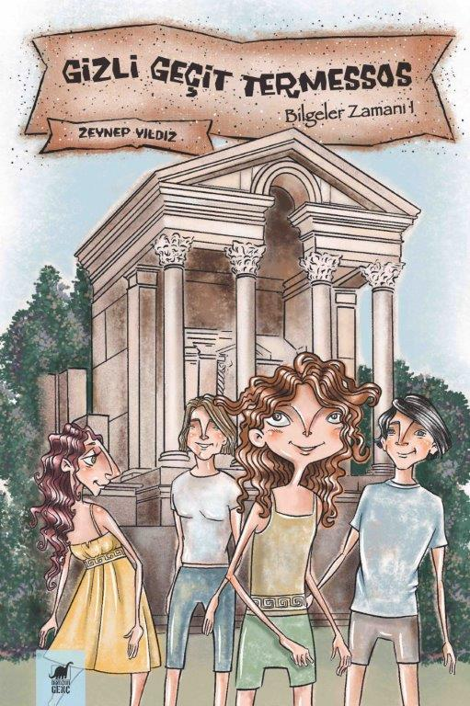
Gizli Geçit Termessos – Bilgeler Zamanı I
Yazar: Zeynep Yıldız

Yavaş bir yürüyüşle on dakikada kendini limanda bulduğun o geniş cadde, sağda bir terzinin ya da çömlekçinin kenar duvarları yıkık da olsa hâlâ ayakta duran dükkânı, biraz ilerde solda bir tiyatro mekânı… Antik kentler onu ziyaret edenleri bir zaman yolculuğuna çıkarır. Bu yolculukta sessizce çevremizi izler ve o zamanlar insanların nasıl yaşadığına dair hayaller kurarız.

Gizli Geçit Termessos, Bilgeler Zamanı’nın ilk kitabında yaz kampında buluşan ve kendilerini Termessos’un antik zamanlarında bulan dört arkadaşın macerasına tanık oluyoruz. Onların zaman yolculuğu sayesinde sıradan bir antik kent ziyaretçisi olmaktan çıkıp o çağın insanlarının yaşantılarına eşlik ediyoruz.

Bilgeler’in Antik Çağ döneminde insanlığın geleceği için bulundukları bir kehanet, milenyum yıllarında yaşayan bu çocukları seçmiştir. Defne’nin kâbusları, Elif’in ikilemleri, Emre’nin ve Mert’in timsah derisi gibi sertleşen ciltleri ve daha pek çok olay çocukların bir an önce geçmişten gelen gizemi çözmesi gerektiğini hatırlatmaktadır. Bu heyecanlı ve dostluk kokan yolculuğa davetlisiniz.
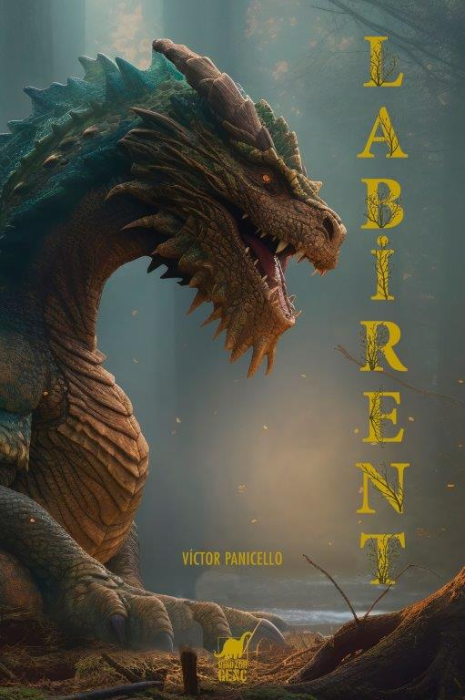
Labirent
Yazar: Víctor Panicello / Çevirmen: Özgül Erman

Gronjor, bir yarısı karanlıkta diğer yarısı aydınlıkta kalan, muhteşemliği ve korkunçluğu aynı bünyede barındıran bir dünya. Gronjor’un karanlık ve korkutucu tarafında oradan geçen herkesi yollarından alıkoymayı amaçlayan acımasız ve habis yaratıkların odağında bir avcı grubu “labirent”in içinden geçerek merkeze varmayı hedeflemektedir. Bu hedefe ancak birkaç kişi ulaşabilir ve sağ salim yolculuğunu bitirebilir. Gronjor’un bu iki yüzlü dünyasının hassas dengesi ise Büyücü Milosh’un kontrolündedir. Umut neredeyse hiç yoktur, ama değişimin kapıda olduğunu söyleyen güçlü bir kehanet der ki…

Aşk ve mücadele, güven ve direnişin, isyan ve özgürlüğün romanı, fantastik bir hikâye…


Kardeş Sırları: Yabancılar
Yazar: Margaret Peterson Haddix / Çevirmen: Nisan İğdem

Greystonelar üç kardeşti: Duygusal abi Chess, matematik dehası Emma ve söz dinleyen küçük kardeş Finn. Anneleriyle beraber mutlu bir aileydiler. Ta ki ulusal basına yansıyan bir kaçırma olayına kadar… Kaçırılan üç çocuğun haberini aldıklarında Greystone kardeşler için her şey değişti. Çocuklarla aralarındaki inanılmaz benzerlikler ürkütücüydü. İlk ve ikinci isimleri aynıydı. Aynı yaştaydılar. Hatta doğum günleri bile aynıydı!

Annesinin bir anda ortaya çıkan “iş gezisi” Greystone kardeşlerde şüphe uyandırdı. Peki anneleri ortadan kaybolunca onlara göz kulak olan komşuları Bayan Morales ve kızı Natalie, bir şey biliyorlar mıydı? Bu gezi, kaçırılan çocuklarla ilgili olabilir miydi? Yoksa anneleri onları gizemli bir olaydan mı koruyordu? Sıkıcı odadaki mektup ve bodrum katındaki tehlike… Sır açığa çıktığında Greystone kardeşler kendilerini esrarengiz bir olayın içinde buldular. İpuçlarını yakalamalı, kodları çözmelilerdi…

DAHA DA GEÇ OLMADAN!
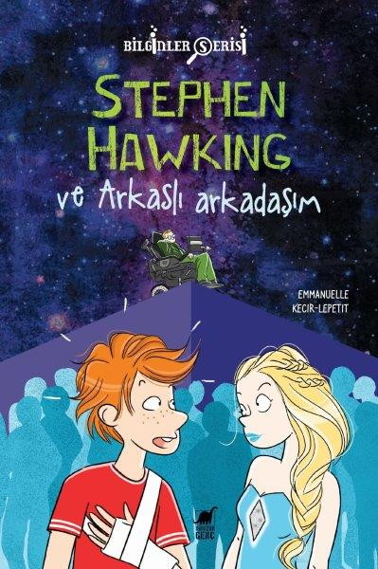
Stephen Hawking ve Arkaslı Arkadaşım
Yazar: Emmanuelle Kecir-Lepetit / Resimleyen: Marcelo Dichiara / Çevirmen: Elif Aksu Kaya

Bilginlerin sakin bir hayat yaşadığını kim söyledi?

Dünyanın en büyük bilim insanlarının yaşamlarını ve eserlerini nefes kesen maceralar içinde keşfet!

Elliot yaz tatilini San Francisco’da arkadaşlarıyla kaykay yapıp eğlenerek geçirmeyi hayal ediyordu. Olmadı! Dalgın bir fizikçi olan babası onu büyük bir astrofizik konferansının yapılacağı Dublin’e götürmeyi aklına koymuştu. Elliot orada Stephen Hawking’le ve beyaz saçlı gizemli bir kızla tanışacaktı. Kimdi bu kız? Tekerlekli sandalyeye mahkûm bu seçkin bilimciden ne istiyordu? Elliot bu soruların cevabını bir kara delik tarafından yutulduktan sonra başka bir uzayzamanda bulacaktı. Olağanüstü bir yaşam süren büyük bilim insanı Stephen Hawking’le birlikte araştırma yapmaya ve tuzakları aşmaya var mısın?

Bilgi için: ayrintiyayingrubu.com/dinozor-genc
instagram.com/dinozorgenc
facebook.com/dinozorgenc
twitter.com/DinozorGenc

